建筑节能设计报告书
公共建筑
甲类
工程名称 | 后疫情时代下的绿色活力SOHO设计
工程地点 | 四川-成都
设计编号
建设单位
设计单位
设 计 人
校 对 人
审 核 人
设计日期 | 2022年12月18日

采用软件 | 节能设计BECS2022
软件版本 | 2022网络版
研发单位 | 北京绿建软件股份有限公司
正版授权码 | T17882259163
目 录

1 建筑概况 3
2 设计依据 3
3 建筑大样 4
4 规定性指标检查 6
4.1 工程材料 6
4.2 围护结构作法简要说明 6
4.3 体形系数 8
4.4 窗墙比 9
4.4.1 窗墙比 9
4.4.2 外窗表 11
4.5 可见光透射比 15
4.6 天窗 15
4.7 屋顶构造 16
4.7.1 屋顶构造一 16
4.8 外墙构造 17
4.8.1 外墙相关构造 17
4.8.2 外墙主断面传热系数的修正系数ψ 18
4.8.3 外墙平均热工特性 18
4.9 挑空楼板构造 18
4.10 外窗热工 19
4.10.1 外窗构造 19
4.10.2 外遮阳类型 19
4.10.3 隔热计算 21
4.10.4 总体热工性能 21
4.11 有效通风换气面积 22
4.12 非中空窗面积比 23
4.13 外窗气密性 24
4.14 规定性指标检查结论 24

建筑概况
工程名称 | 后疫情时代下的绿色活力SOHO设计
工程地点 | 四川-成都
地理位置 | 北纬：30.41° | 东经：104.07°
建筑面积 | 地上14208.98㎡ 地下6658.56㎡
建筑层数 | 地上6 地下1
建筑高度 | 21.8m
建筑（节能计算）体积 | 52181.17
建筑（节能计算）外表面积 | 14770.187
北向角度 | 131
结构类型 | 框架结构
外墙太阳辐射吸收系数 | 0.75
屋顶太阳辐射吸收系数 | 0.75

设计依据
1. 《公共建筑节能设计标准》(GB50189-2015)
2. 《民用建筑热工设计规范》(GB50176)
3. 《建筑外门窗气密，水密，抗风压性能分级及检测方法》（GB/T 7106-2008）
4. 《建筑幕墙》（GB/T 21086-2007）

建筑大样
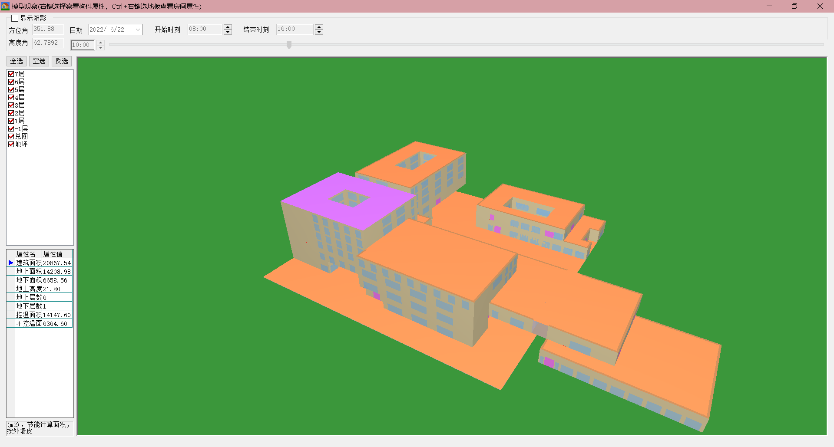
西南轴侧图
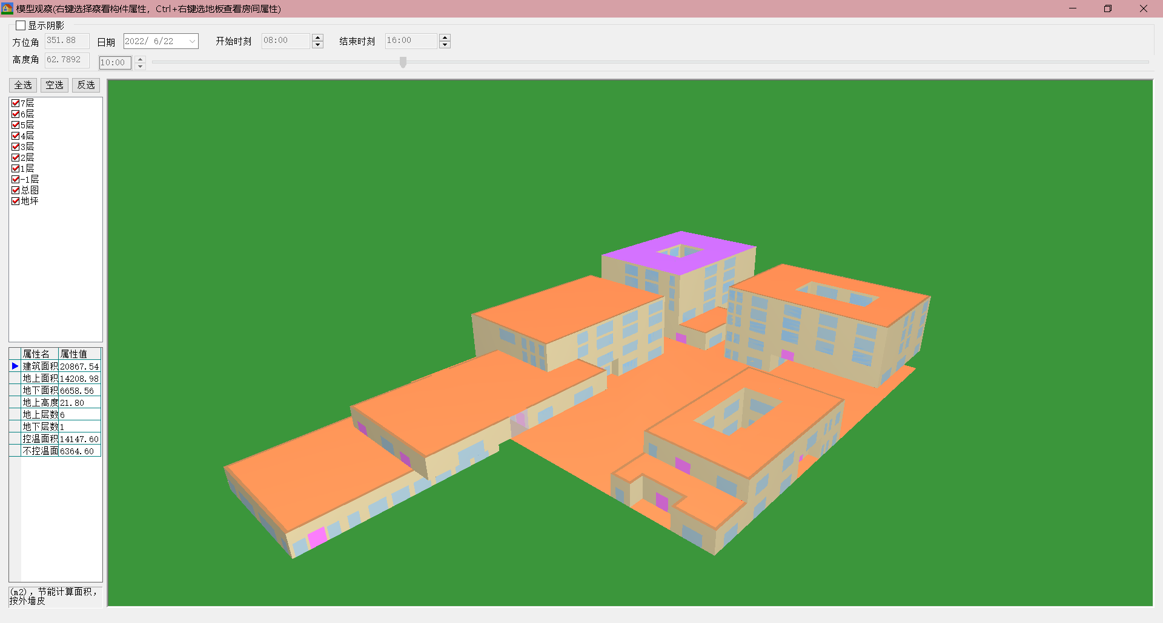
东南轴侧图
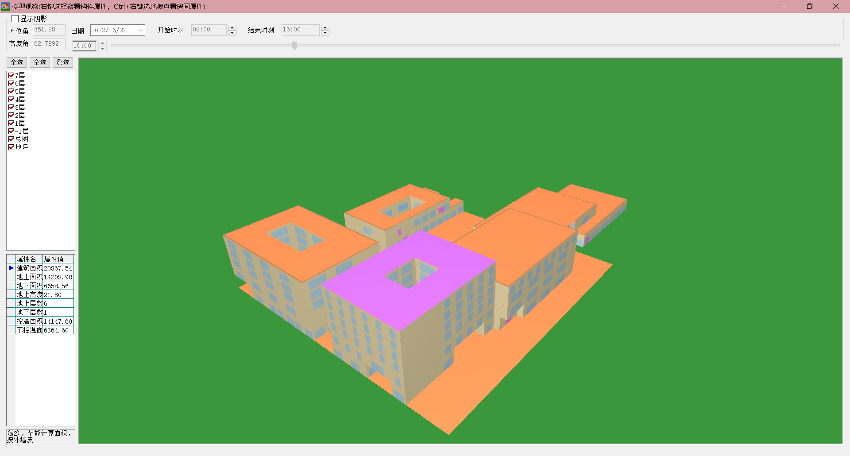
西北轴侧图
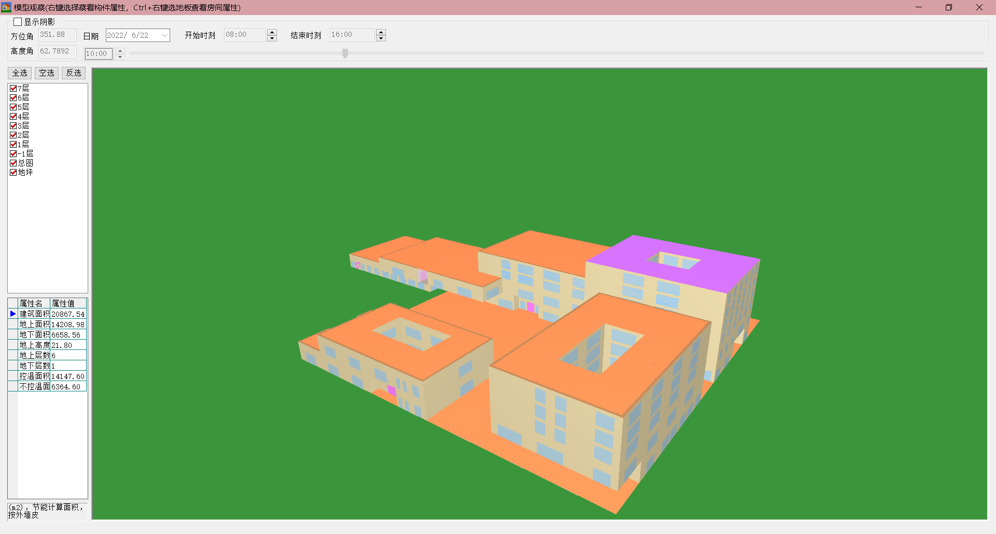
东北轴侧图

规定性指标检查

工程材料
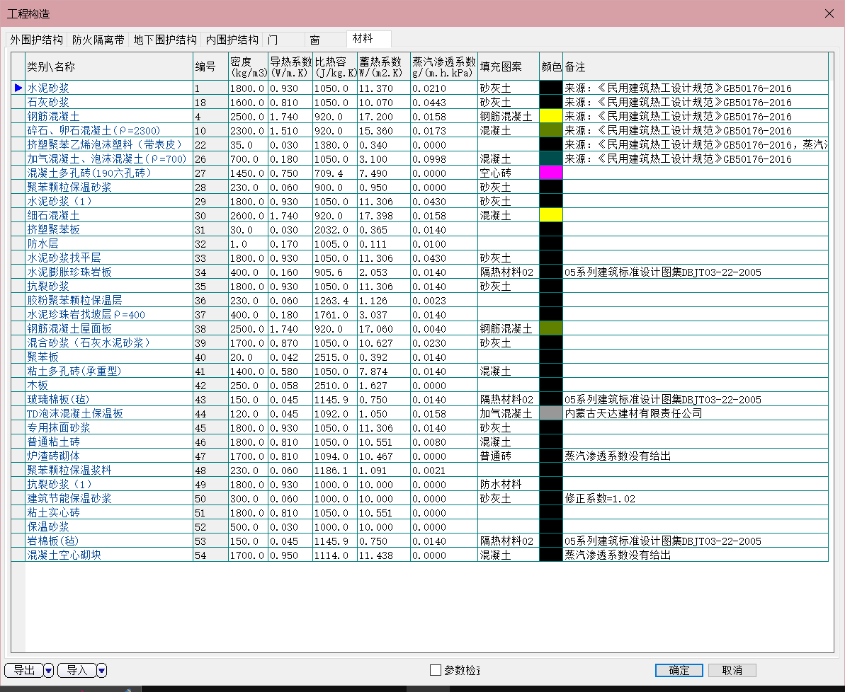

围护结构作法简要说明
1. 屋顶构造：屋顶构造一：（由上到下）
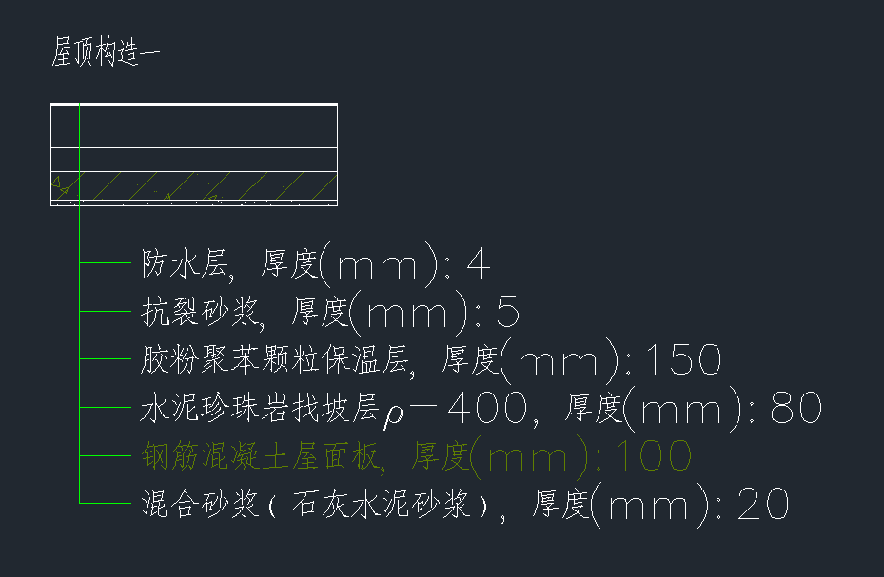
2. 外墙构造：外墙构造一：（由外到内）
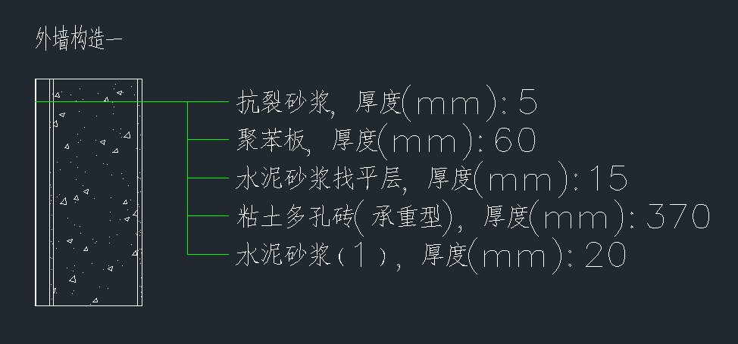
3. 挑空楼板：
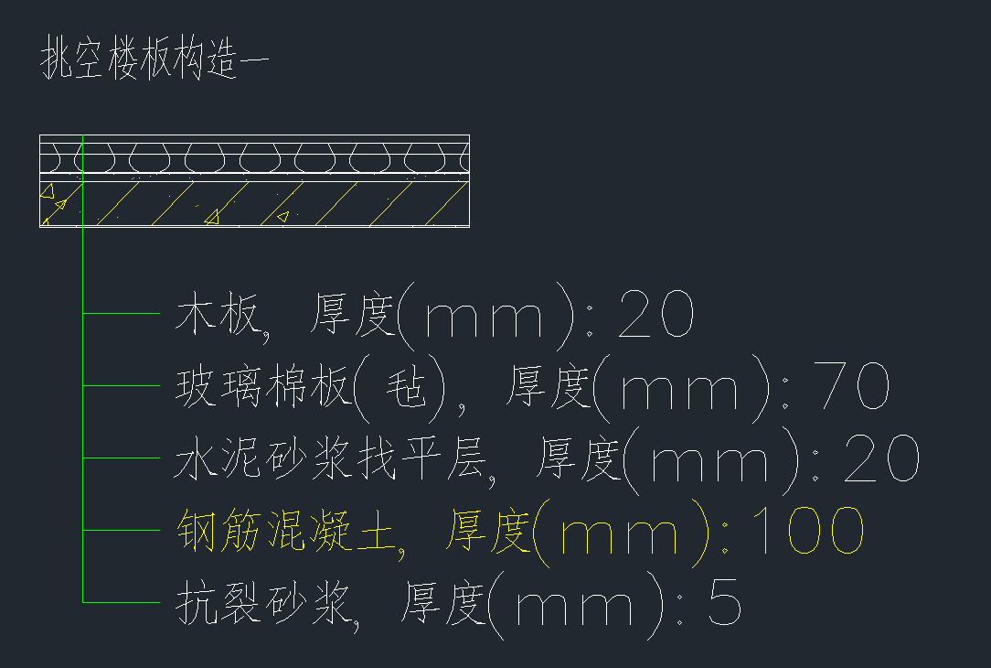
4. 外窗：
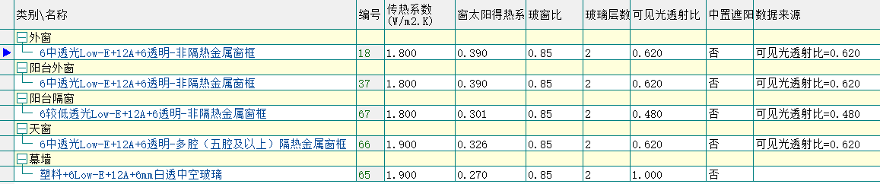
5. 天窗：
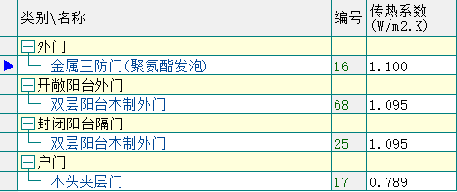

体形系数
外表面积 | 14770.187
建筑体积 | 52181.17
体形系数 | 0.28

窗墙比

窗墙比
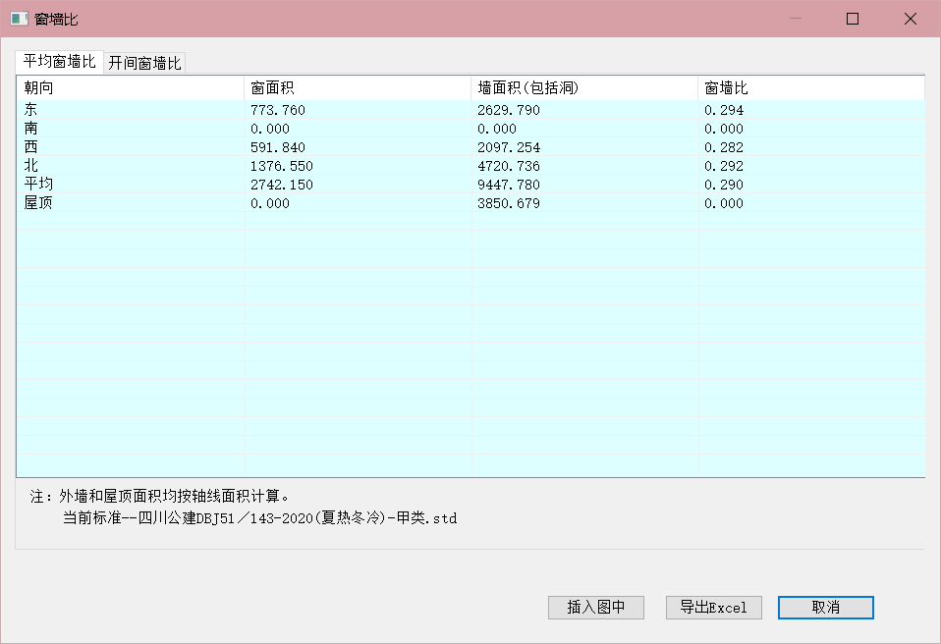
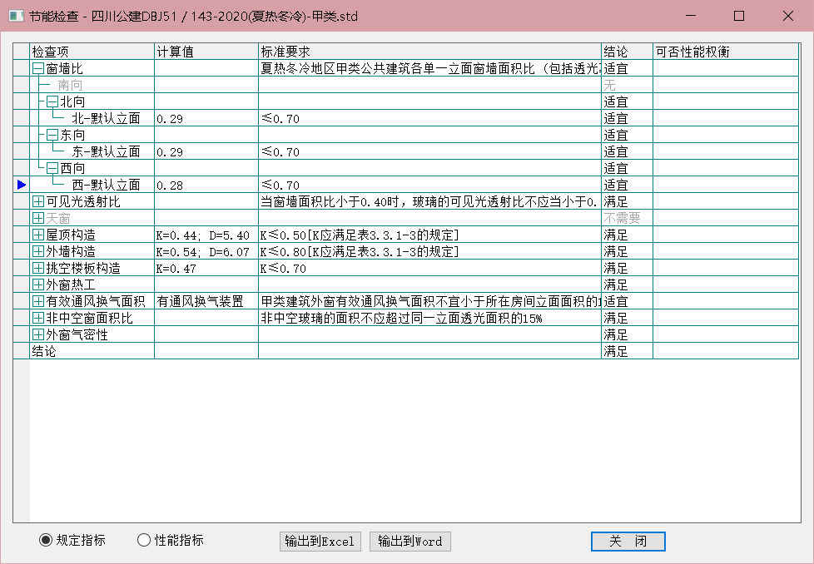

外窗表
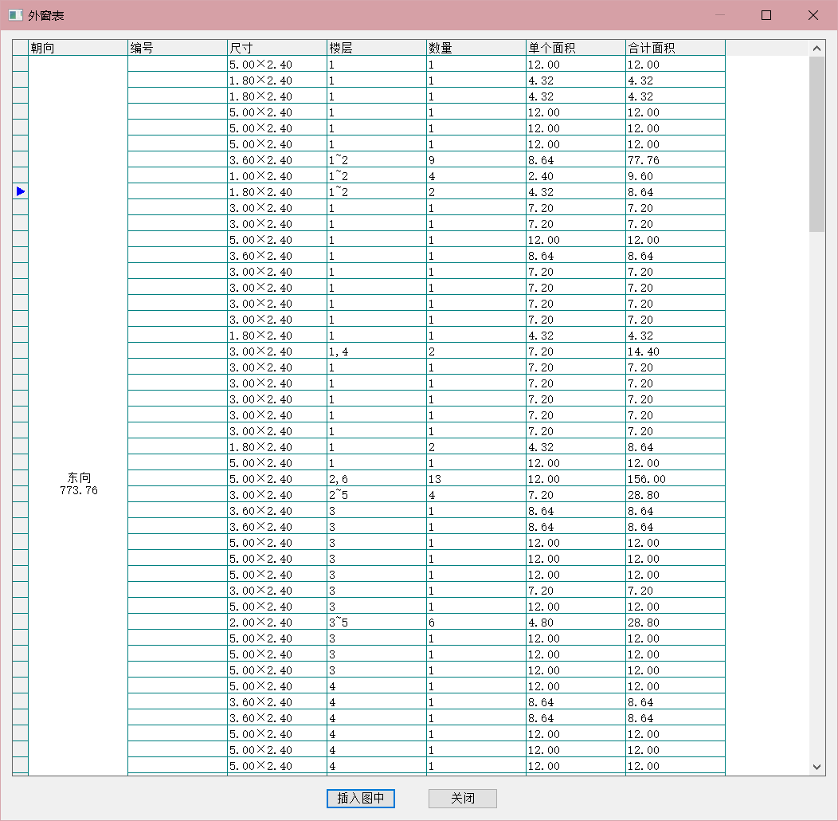
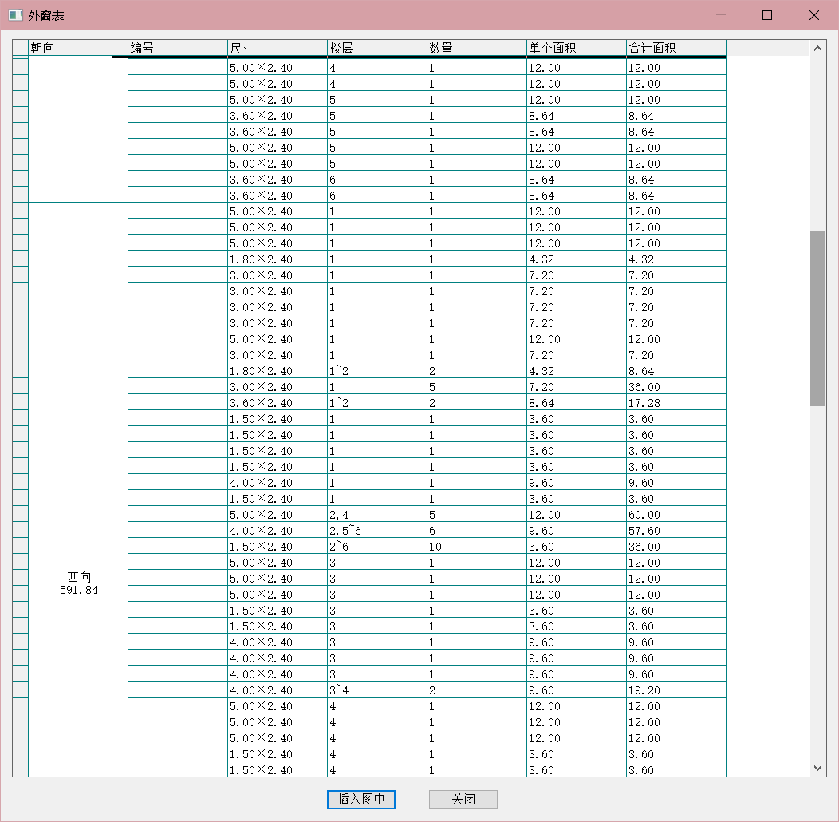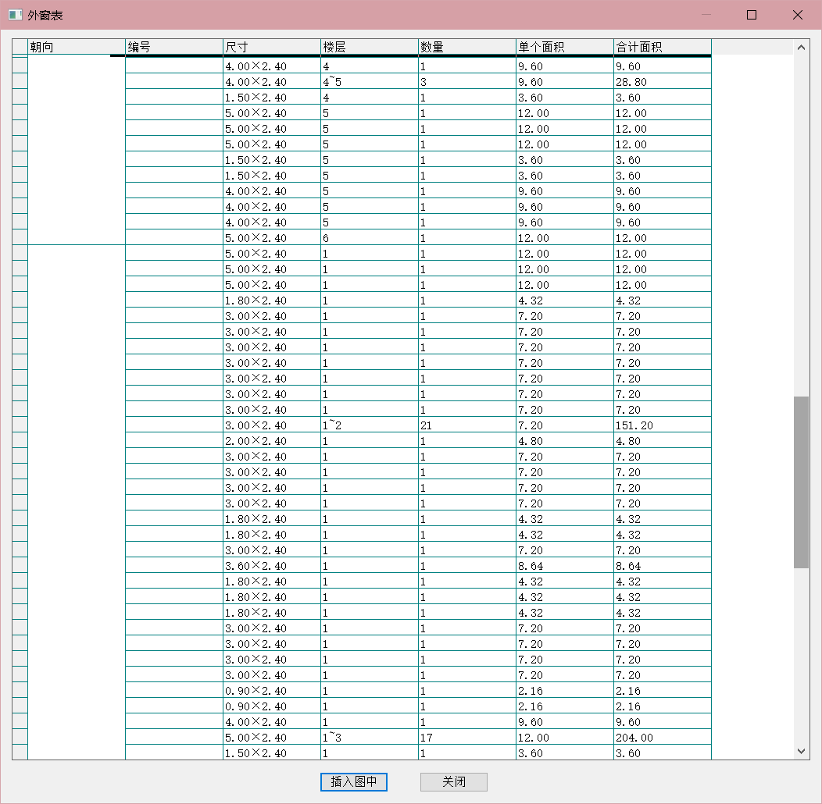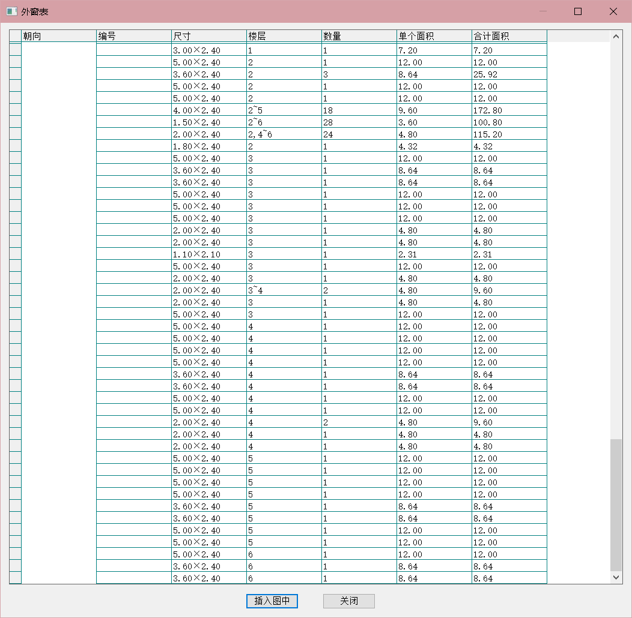

可见光透射比
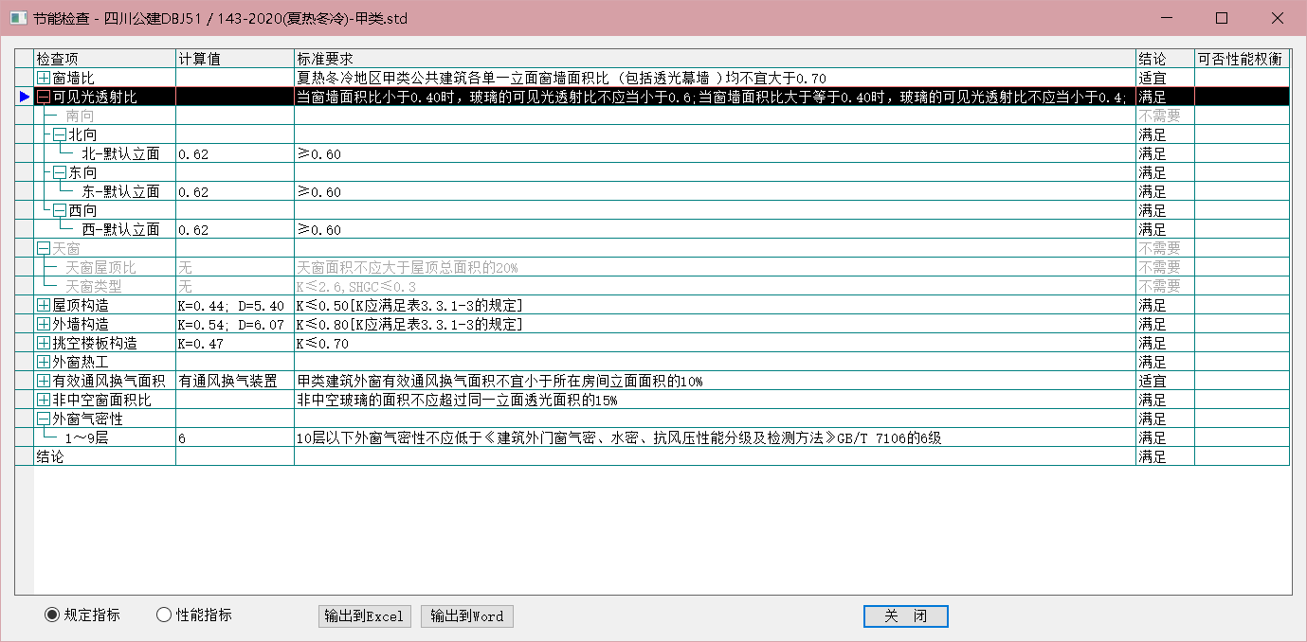

天窗
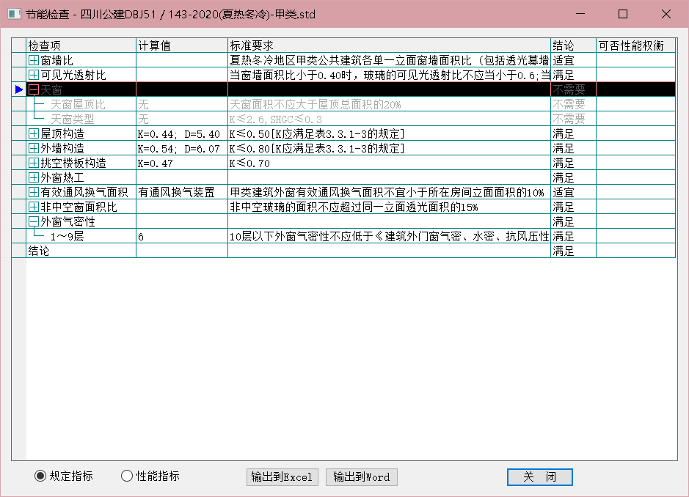

屋顶构造

屋顶构造一
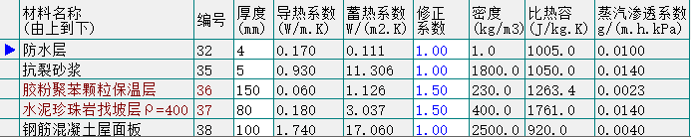
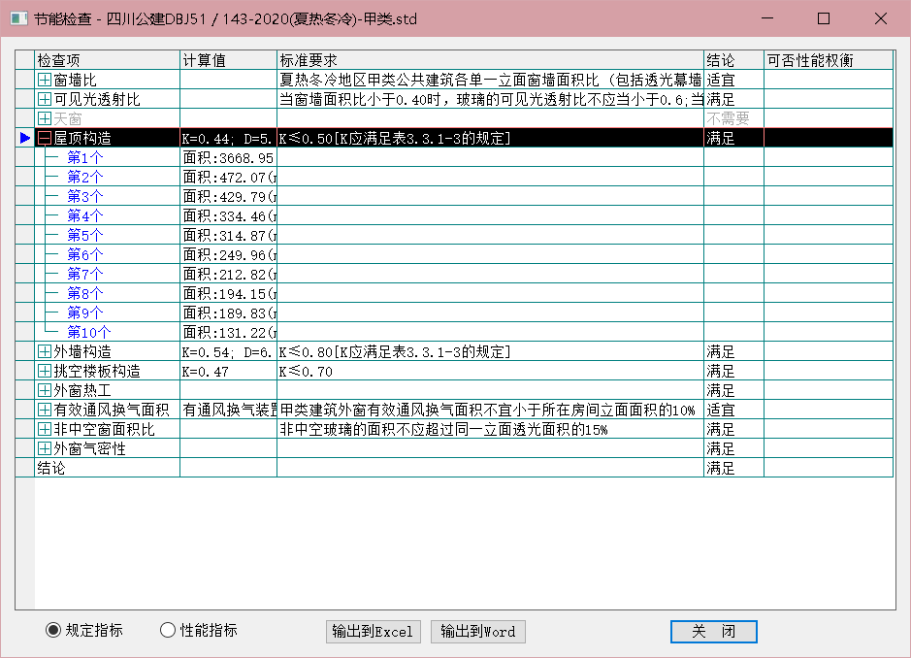

外墙构造

外墙相关构造

外墙构造一
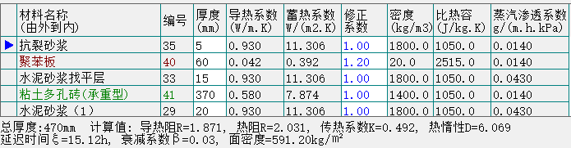
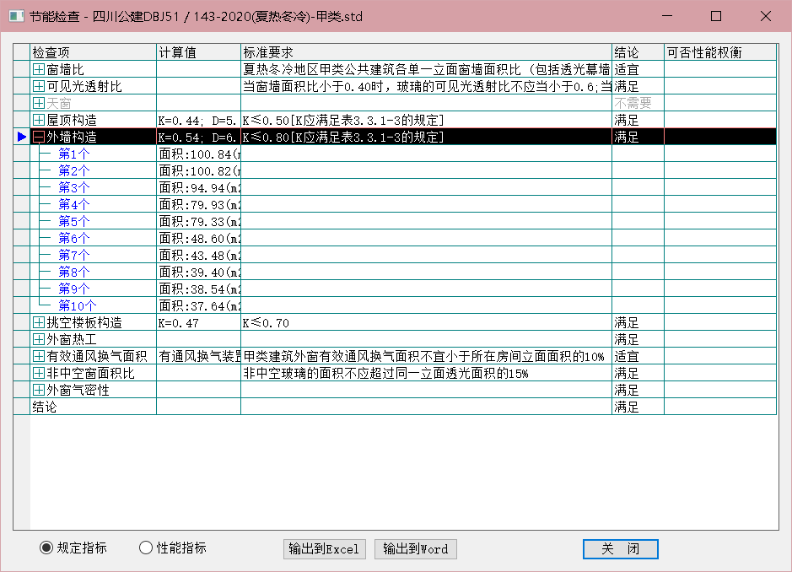

混凝土梁柱
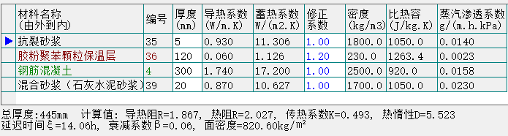

外墙主断面传热系数的修正系数ψ
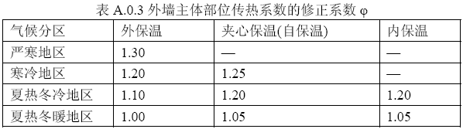

外墙平均热工特性
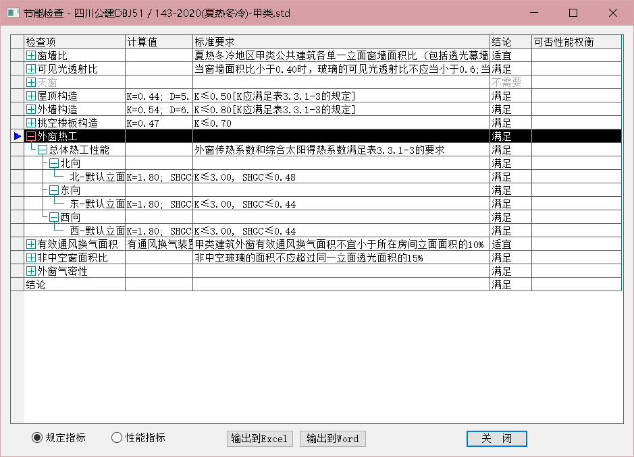

挑空楼板构造
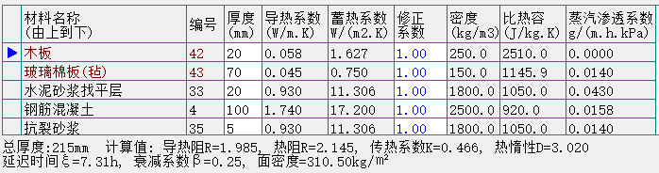

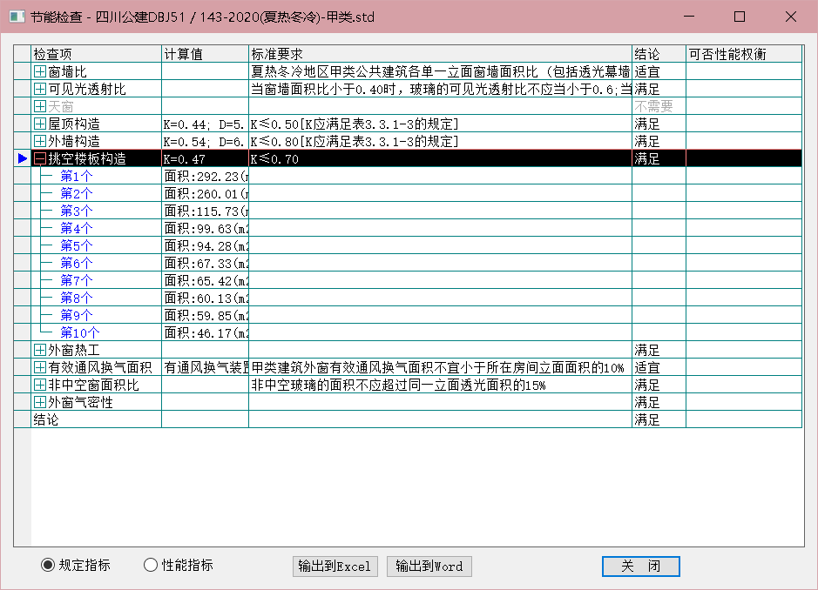

外窗热工

外窗构造
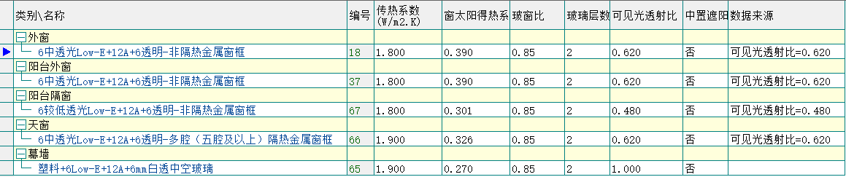

外遮阳类型
已启用环境遮阳

平板遮阳
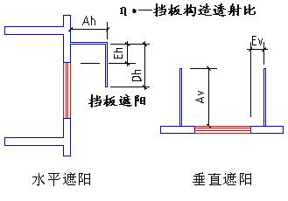
序号 | 编号 | 水平挑出Ah (m) | 距离上沿Eh (m) | 垂直挑出Av (m) | 距离边沿Ev (m) | 挡板高Dh (m) | 挡板透射η*
1 | 平板遮阳0 | 0.500 | 0.000 | 0.000 | 0.000 | 0.000 | 0.000

平均遮阳系数
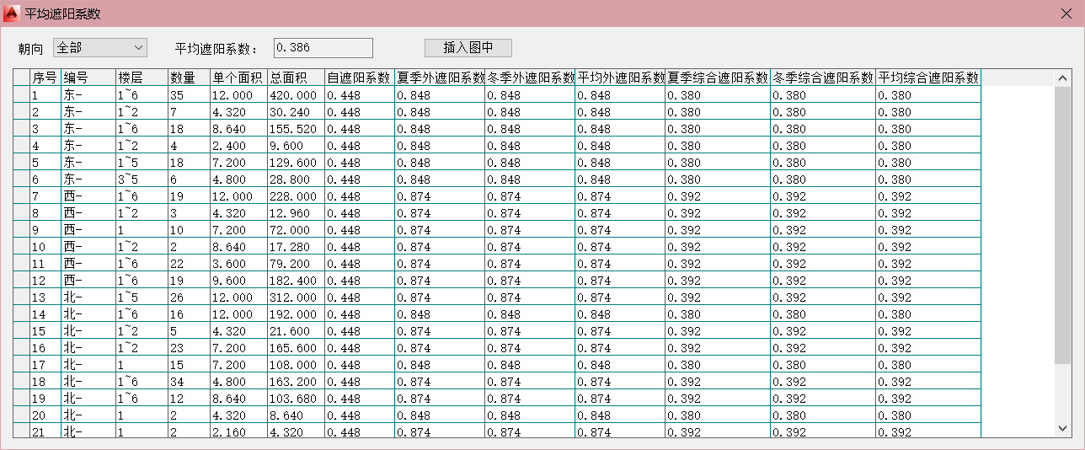

隔热计算
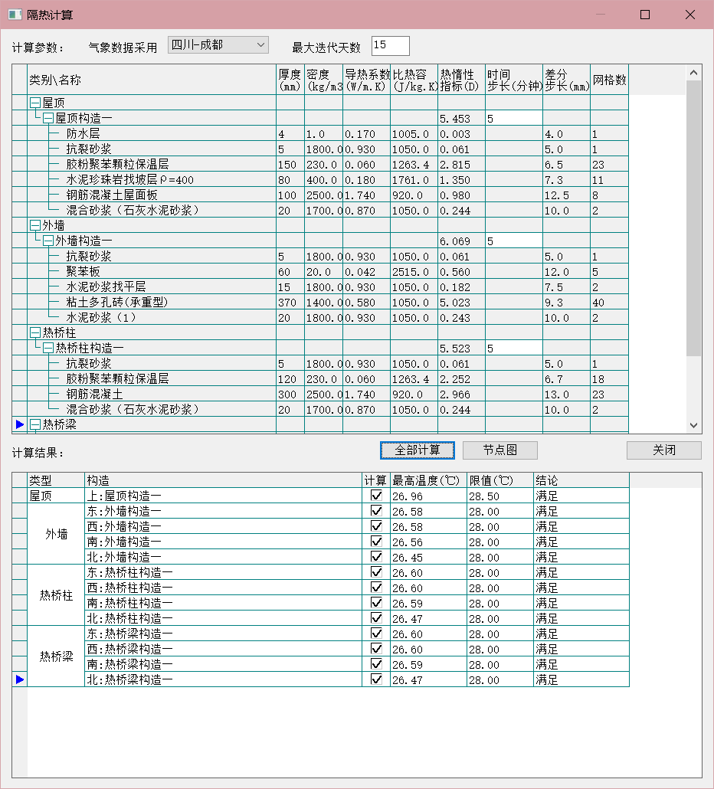

总体热工性能
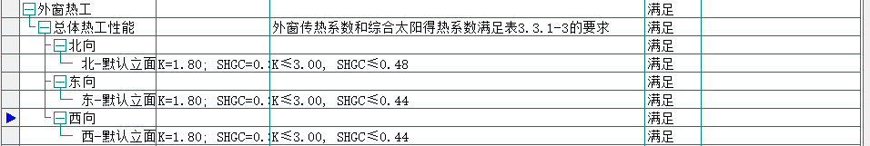

有效通风换气面积
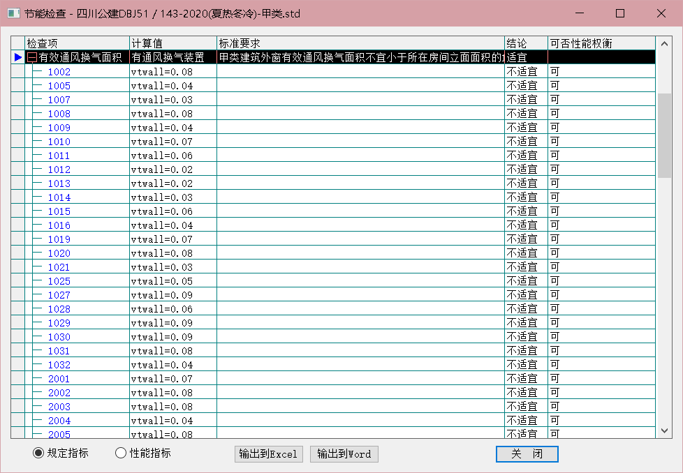
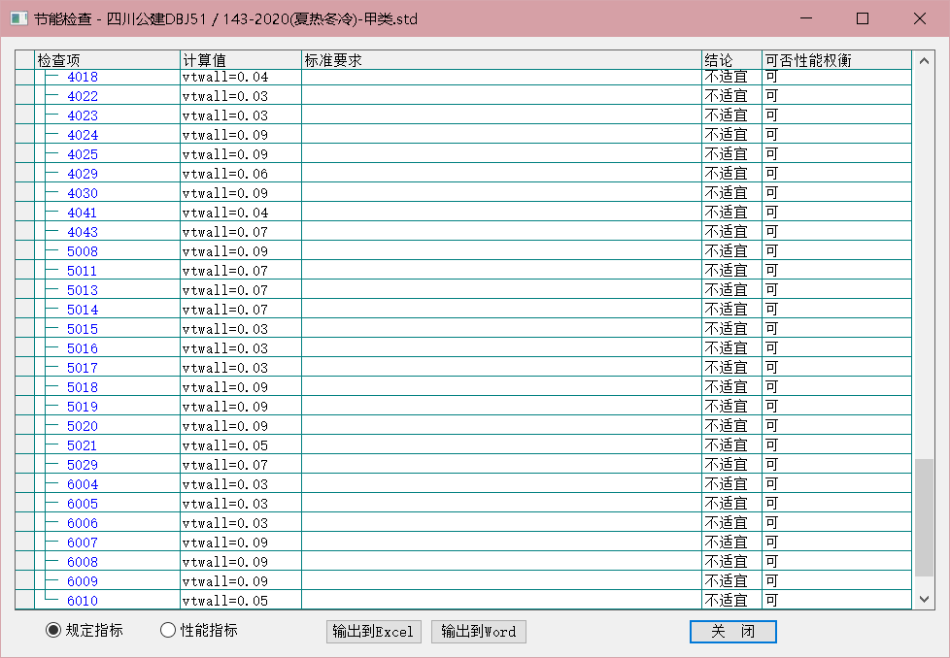

非中空窗面积比
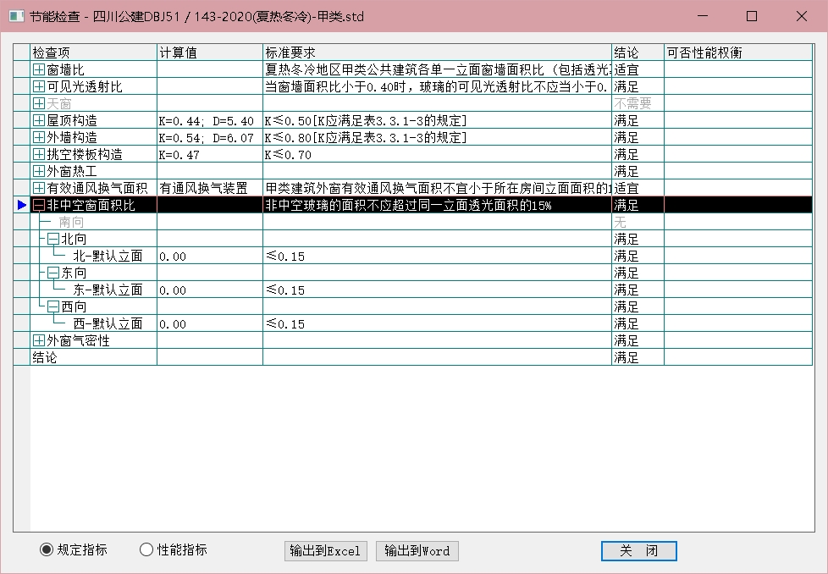

外窗气密性
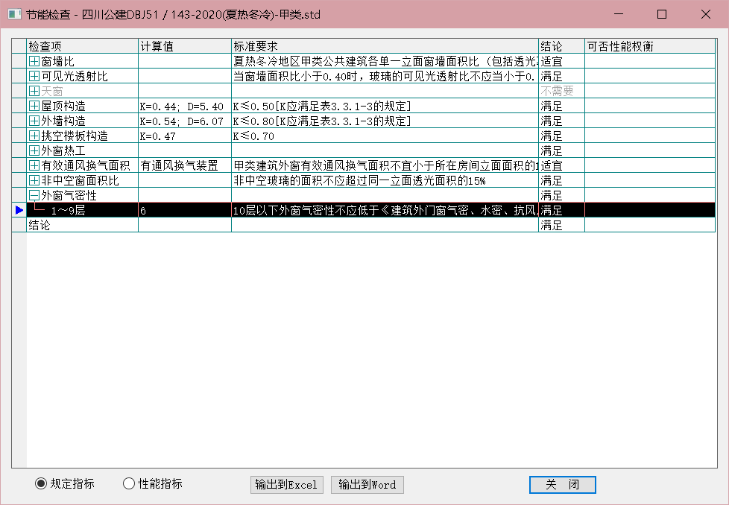

规定性指标检查结论
序号 | 检查项 | 结论 | 可否性能权衡
1 | 窗墙比 | 适宜
2 | 可见光透射比 | 满足
3 | 天窗屋顶比 | 满足
4 | 天窗类型 | 满足
5 | 屋顶构造 | 满足
6 | 外墙构造 | 满足
7 | 外窗热工 | 满足
8 | 有效通风换气面积 | 适宜
9 | 非中空窗面积比 | 满足
10 | 外窗气密性 | 满足
11 | 幕墙气密性 | 满足
结论 |  | 满足

□说明：本工程所有规定性设计指标满足《公共建筑节能设计标准》(GB50189-2015)的要求。

